REGULAMIN MIEJSKIEGO KONKURSU

,,DZIECI ŚWIATA, WARSZAWY –
PASJE, ZAINTERESOWANIA, ZABAWY...”
Sięgajmy do gwiazd…

EDYCJA IV

Organizator:
Szkoła Podstawowa nr 185 im. UNICEF w Warszawie

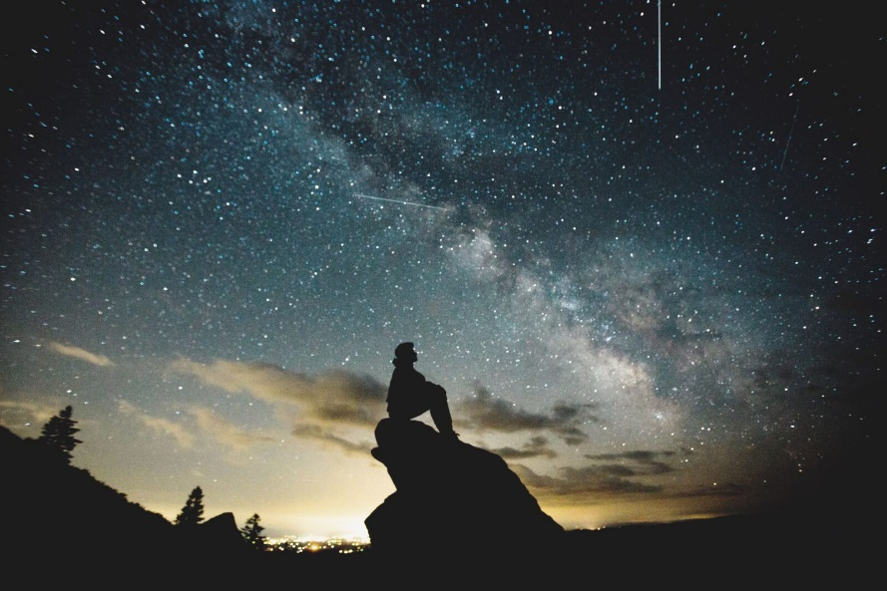

Tegoroczny podtytuł towarzyszący hasłu roku naszej Szkoły
,,Sięgajmy do gwiazd…”
ma inspirować uczestników konkursu do podejmowania
samodzielnych i odważnych działań zmierzających
do realizacji swoich pasji i zainteresowań.
Ma również zachęcać do czerpania wzorów z godnych naśladowania
twórców, artystów, naukowców, autorytetów i idoli,
których postawy motywują i dopingują do rozwoju i samorealizacji.
Każdy ma szansę ,,dosięgnąć gwiazd”.
Wystarczy pasja, pracowitość i wiara w swoje możliwości,
którą twórczo i kreatywnie macie szansę ukazać w kolejnej edycji ...

ŻYCZYMY POWODZENIA W NASZYM KONKURSIE

I. Cele konkursu, uczestnicy, kategorie wiekowe, etapy, zadanie konkursowe

1. Celem konkursu jest:

Prezentacja inspirujących pasji, zainteresowań i pomysłów na zabawy

Promowanie rozwoju osiągnięć dzieci i młodzieży m.st Warszawy

Zachęcanie do odkrywania i rozwijania pasji i zainteresowań, czerpania wzorców

z nauczycieli, trenerów, wybitnych osób

Rozwijanie kreatywności, aktywności twórczej i otwartości na otaczający świat

Rozwijanie umiejętności dzielenia się doświadczeniem, przeżyciami, emocjami

w sposób plastyczny, literacki lub multimedialny

2. Adresaci konkursu:

Uczniowie klas IV – VIII warszawskich szkół podstawowych

3. Kategorie wiekowe:

Klasy IV – VI

Klasy VII - VIII

4. Przedmiot konkursu:

Przedmiotem konkursu jest zaprezentowanie w inspirujący i kreatywny sposób zainteresowań, pasji lub zabaw – będących prezentacją własnych przemyśleń i przeżyć w IV edycji pt.: ,, Sięgajmy do gwiazd…”

5. Formy pracy:

praca plastyczna:

format A3, dowolna technika płaska - malarska, rysunkowa, grafika, kolaż (ukazująca portret autora w trakcie rozwijanych pasji z uwzględnieniem elementów charakteryzujących jego osobowość, jej dążenie do samorozwoju, odnoszenie sukcesów w wybranej dziedzinie.

prezentacja multimedialna:

złożona z 5 do 10 zdjęć przedstawiających autora, jego pasje, zainteresowania, zabawy

pozwalające wznosić się na wyżyny osiągnięć (mile widziany przypisany do zdjęć atrakcyjny komentarz słowny).

praca literacka lub poetycka:

maksymalnie 2 strony maszynopisu, format A4, czcionka Calibri - 14pkt., pojedyncza interlinia, marginesy 2cm.

6. Etapy konkursu

Konkurs przebiega w dwóch etapach:

etap szkolny:

Komisje szkolne wyłaniają zwycięzców i przesyłają do organizatora międzyszkolnego konkursu po 3 prace z każdej kategorii wiekowej (tzn. po jednej pracy plastycznej, jednej prezentacji oraz jednej pracy literackiej z klas IV – VI i podobnie z klas VII – VIII – w sumie z jednej szkoły 6 prac) w terminie do 16.04.2024 r.

etap międzyszkolny:

Jury organizatora wyłania zwycięzców spośród nadesłanych prac w terminie do 30.04.2024 r. oraz przesyła informacje drogą mailową do laureatów oraz placówek biorących udział w konkursie.

II. Warunki konkursu:

Uczestnicy wykonują prace samodzielnie i indywidualnie. Prace nie mogą być nigdzie wcześniej publikowane. Każda praca musi zawierać metryczkę z następującymi danymi:

imię i nazwisko, wiek uczestnika, klasa,

tytuł pracy,

imię i nazwisko i e-mail nauczyciela prowadzącego/przygotowującego do konkursu,

dokładny adres placówki z numerem telefonu oraz e-mailem,

Do każdej pracy muszą być dołączone zgody opiekuna prawnego/rodzica uczestnika konkursu na przetwarzanie danych osobowych dziecka, prezentację pracy, wykorzystanie wizerunku autora pracy (załączniki).

Organizator zastrzega sobie prawo do wykorzystania prac uczestników w celu popularyzacji konkursu na stronie internetowej Szkoły Podstawowej nr 185 (www.sp185.pl).

Prezentacje i prace literackie należy przesyłać drogą elektroniczną na adres:

185emieczkowska@gmail.com

Prace plastyczne należy dostarczyć osobiście do sekretariatu Szkoły Podstawowej nr 185, ul. Bora – Komorowskiego 31 lub pocztą na adres:

Szkoła Podstawowa nr 185 im. UNICEF

ul. Bora -Komorowskiego 31

03-982 Warszawa

z dopiskiem :

Konkurs Plastyczny:

„Dzieci Świata, Warszawy – pasje, zainteresowania, zabawy „

Edycja IV - Sięgajmy do gwiazd…

III. Kryteria oceny prac:

Prace plastyczne i prezentacje:

pomysł, oryginalność interpretacji tematu, kompozycja, technika, jakość i efektowność wykonania,

Prace literackie (poetyckie):

inspirująca i kreatywna realizacja tematu, kompozycja, poprawność gramatyczna, ortograficzna i stylistyczna, zgodność z zasadami języka polskiego.

IV. Postanowienia końcowe:

W drugim etapie konkursu prace ocenia jury, powołane przez Organizatora.

Jury wyłania laureatów konkursu w dwóch kategoriach wiekowych:

uczniowie klas IV - VI

uczniowie klas VII – VIII

Jury przyznaje trzy pierwsze miejsca w konkursie na prace plastyczną, trzy miejsca na prezentację i trzy na pracę literacką w każdej kategorii wiekowej.

Wyniki konkursu zostaną zamieszczone na stronie internetowej Szkoły Podstawowej 185 (www.sp185.pl ) w terminie: do 10.05.2024r.

Dyplomy zostaną przesłane na podane w metryczce adresy szkół.

Laureaci trzech pierwszych miejsc otrzymają stosowne zaświadczenia

o możliwości umieszczenia tej informacji na świadectwie ukończenia szkoły podstawowej, zgodnie z Wykazem Konkursów wiedzy, artystycznych i zawodów sportowych w roku 2023/2024, opublikowanym przez Kuratorium Oświaty

w Warszawie.

Prace konkursowe nie będą zwracane ich autorom.

Organizator:
Szkoła Podstawowa nr 185 im. UNICEF

Nauczyciel plastyki:
Elżbieta Mieczkowska

Załączniki – zgody i oświadczenia:

- Zgoda rodzica/opiekuna prawnego autora pracy na udział w konkursie oraz na wykorzystanie wizerunku autora pracy a także rozpowszechnianie przesłanej pracy.

Wyrażam zgodę na udział ….........................................................................................................
(imię i nazwisko autora pracy)
w Międzyszkolnym Konkursie ,,Dzieci Świata, Warszawy -pasje, zainteresowania, zabawy
– Sięgajmy do gwiazd” na:
- nieodpłatne wykorzystanie wizerunku mojego dziecka na potrzeby w/w konkursu
- rozpowszechnianie pracy w warunkach określonych w regulaminie.
Oświadczam, że:
- zapoznałem/am się z regulaminem konkursu i akceptuję jego warunki;
- praca mojego dziecka jest wykonana samodzielnie i nigdzie dotąd nie została publikowana.

….........................................................................................................
(data i czytelny podpis rodzica/opiekuna prawnego dziecka)

- Zgoda rodzica/opiekuna prawnego autora pracy na przetwarzanie i publikację danych osobowych dziecka:

Wyrażam zgodę na podawanie do wiadomości publicznej imienia i nazwiska mojego dziecka

........................................................................................................
(imię i nazwisko autora pracy)

biorącego udział w Międzyszkolnym Konkursie ,,Dzieci Świata, Warszawy - pasje, zainteresowania, zabawy –Sięgajmy do gwiazd… ” we wszelkich ogłoszeniach i informacjach o konkursie oraz o jego wynikach. Wyrażam także zgodę na przetwarzanie podanych danych osobowych przez Organizatora Konkursu w zakresie prowadzenia i realizacji konkursu.
Oświadczam, że jestem świadomy/ma dobrowolności podania danych oraz, iż zostałem/am poinformowany/a o prawie wglądu do nich i ich poprawienia.

......................................................................................................
(data i czytelny podpis rodzica/ opiekuna prawnego autora pracy)

